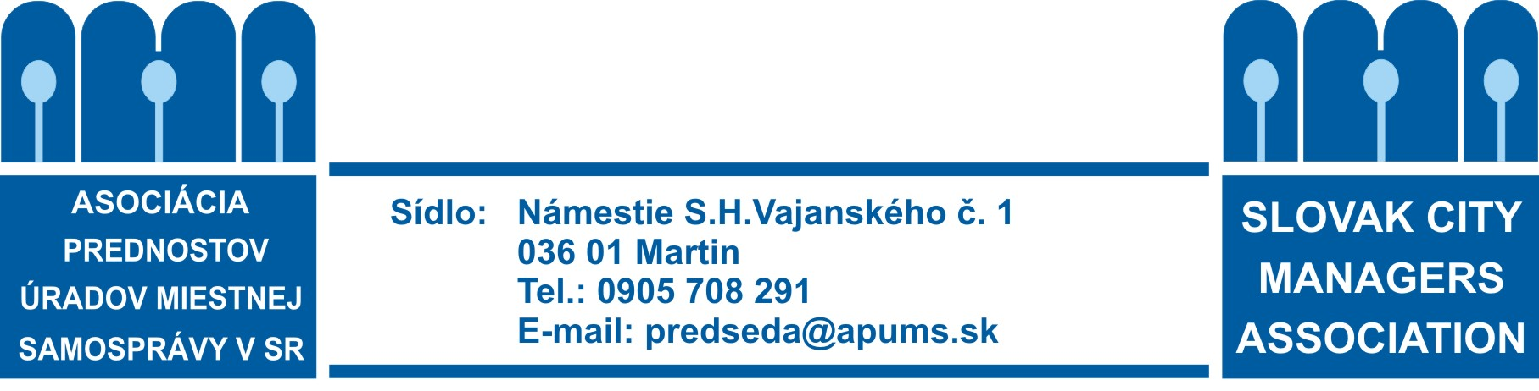

Rokovací a volebný poriadok
pre rokovanie Snemu Asociácie prednostov úradov miestnej samosprávy v SR konaného dňa 17. 3. 2011 v Grand hoteli Permon /Podbanské/
________________________________________________________________
Hlava prvá
Rokovací poriadok

Čl. I.
Otvorenie Snemu
Rokovanie Snemu otvára prezident alebo výkonný predseda Asociácie.
Čl. II.
Pracovné predsedníctvo
- Pracovné predsedníctvo Snemu tvoria prezident, viceprezident, výkonný predseda a dvaja riadni členovia Asociácie.
Návrh na voľbu pracovného predsedníctva Snemu predkladá výkonný predseda Asociácie a po uplatnení pozmeňujúcich návrhov členov Asociácie dáva o ňom hlasovať. Jednotliví členovia predsedníctva Snemu môžu byť zároveň členmi komisií Snemu.
- Pracovné predsedníctvo Snemu:
  - riadi rokovanie Snemu a diskusiu,
  - riadi hlasovanie a usmerňuje činnosť komisií Snemu,
  - prijíma návrhy a pripomienky účastníkov a zaujíma k nim stanovisko.
- Deľba úloh medzi členmi predsedníctva Snemu sa uskutočňuje na základe ich vzájomnej dohody.
Čl. III.
Komisie

- Na návrh Rady Asociácie a po uplatnení pozmeňujúcich návrhov volia riadni členovia Asociácie nasledovné komisie:
  - mandátovú a volebnú komisiu
  - návrhovú komisiu
- Mandátová a volebná komisia overuje počet prítomných s hlasovacím právom a podáva Snemu správu o schopnosti prijať platné uznesenie. Pri voľbách zabezpečuje volebný akt, sčítanie hlasov a podáva o výsledku hlasovania informáciu.
Komisia má 3 členov.
- Návrhová komisia pripravuje a predkladá návrh uznesenia Snemu a programových dokumentov, pričom vychádza z návrhov Rady Asociácie, prezidenta, predsedníctva Snemu a členov Asociácie.
Komisia má 3 členov.

Čl. IV.
Rokovanie Snemu

- Snem rokuje podľa programu schváleného členmi Asociácie. Návrh programu rokovania Snemu odporúčaný Radou Asociácie predkladá výkonný predseda na schválenie na začiatku rokovania Snemu.
- V diskusii má právo vystúpiť člen Asociácie a hosť Snemu spravidla písomnou prihláškou predloženou predsedníctvu alebo zodvihnutím ruky.
- Návrh a pripomienky, ktoré nebudú zahrnuté do schválených snemových dokumentov prerokuje Rada Asociácie na najbližšom zasadnutí po Sneme.

Čl. V.
Hlasovanie a schvaľovanie uznesenia

- Právo hlasovať majú všetci riadni členovia Asociácie /ďalej len „členovia Asociácie“/.
- Hlasovanie Snemu je platné, ak s ním súhlasí nadpolovičná väčšina prítomných členov Asociácie.
- Schvaľovanie programu Snemu, uznesenia Snemu, programových dokumentov, zloženia predsedníctva Snemu, komisií, návrhov a ich zmien sa koná spoločným verejným hlasovaním prítomných členov Asociácie formou zdvihnutia ruky.
- O návrhu dá predsedajúci hlasovať v poradí: za schválenie návrhu, proti schváleniu návrhu a zdržal sa hlasovania.
Pri hlasovaní rozhoduje predsedujúci podľa dosiahnutej optickej väčšiny. Ak pochybuje pracovné predsedníctvo Snemu alebo členovia Asociácie o dosiahnutí optickej väčšiny hlasov za alebo proti schváleniu návrhu rozhodne o vykonaní opakovaného hlasovania so sčítaním hlasov volebnou komisiou – za, proti, zdržal sa.
Čl. VI.
Ukončenie Snemu

Snem ukončí predsedajúci po schválení uznesení.

Hlava druhá
Volebný poriadok

pre voľbu prezidenta, členov Rady a členov kontrolnej komisie Asociácie prednostov úradov miestnej samosprávy v SR na funkčné obdobie 2011 - 2014, uskutočnené na sneme dňa 17. marca 2011 v Grand hoteli Permon /Podbanské/
___________________________________________________________________

Podľa platných Stanov Asociácie prednostov úradov miestnej samosprávy v SR voľba členov rady a členov kontrolnej komisie patrí do výlučnej pôsobnosti snemu (§6).

Čl. VII.
Tvorba návrhov

- Návrhy na kandidátov na voľbu prezidenta, členov Rady a členov kontrolnej komisie APÚMS v SR sa písomne podávajú a odporúčajú členmi asociácie a radou asociácie spomedzi tých členov asociácie, ktorí sú navrhovateľmi uzrozumení s návrhom a súhlasia s ním.

- Návrhy predkladá rada asociácie svojim uznesením a tiež členovia asociácie najneskôr počas rokovania pred konaním volieb.

- Podľa počtu podaných návrhov sa vytvorí okruh kandidátov.

- Okruh kandidátov sa uvedie na hlasovacích lístkoch podľa abecedného poradia priezviska kandidátov. Osobitný hlasovací lístok bude na prezidenta, na členov rady asociácie a na členov kontrolnej komisie. V prípade doplnenia hlasovacieho lístka kandidátmi na návrh členov asociácie počas rokovania snemu, abecedné poradie už predtým navrhnutých kandidátov sa nemení, a noví kandidáti sa dopisujú v poradí podaných návrhov.

- Návrh kandidátov za členov rady vychádza z regionálneho princípu, pričom na hlasovacom lístku sú navrhnutí kandidáti rozdelení podľa regiónov Východ, stred, západ, Bratislava a Košice. Doplnení kandidáti z návrhov predložených počas snemu budú na hlasovacie lístky dopísaní tiež podľa regionálnej príslušnosti.

- Za člena rady môže byť zvolený nasledovný počet kandidátov za regióny: východ – 3, stred – 3, západ - 3, Bratislava – 1 a Košice – 1. O všetkých navrhnutých kandidátoch hlasujú všetci členovia asociácie bez ohľadu na regionálnu príslušnosť.

- Ten istý kandidát nemôže byť zároveň navrhnutý za člena rady asociácie a zároveň za člena kontrolnej komisie.

Čl. VIII.
Spôsob hlasovania

- Voľby budú prebiehať tajným hlasovaním.

- Každý člen asociácie prevezme 3 hlasovacie lístky. Na hlasovacom lístku pre voľbu:
  - prezidenta udelí hlas najviac 1 kandidátovi,
  - člena rady asociácie udelí hlas najviac 12-tim kandidátom,
  - člena kontrolnej komisie udelí hlas najviac 3-om kandidátom.
- Hlas udeľuje zakrúžkovaním poradového čísla pred menom kandidáta. Na inak upravené, preškrtnuté a dopísané hlasovacie lístky (mimo odsúhlasených návrhov z pléna) sa prihliada ako na neplatné.

Čl. IX.
Vyhodnotenie výsledkov volieb

- Po uplynutí termínu na odovzdanie hlasovacích lístkov, volebná komisia zistí počet odovzdaných, počet platných a neplatných hlasovacích lístkov a počet získaných hlasov jednotlivých kandidátov.

- Za prezidenta asociácie bude zvolený ten kandidát, ktorý získal najväčší počet platných hlasov; za členov rady asociácie budú zvolení kandidáti, ktorí získali najväčší počet platných hlasov; za členov kontrolnej komisie budú zvolení kandidáti, ktorí získali najväčší počet hlasov.

- Prípadné ďalšie podrobnosti postupu volieb určí snem podľa požiadaviek konkrétnej situácie osobitným uznesením.

